###### МИНИСТЕРСТВО НАУКИ И ВЫСШЕГО ОБРАЗОВАНИЯ РОССИЙСКОЙ ФЕДЕРАЦИИ

###### ФЕДЕРАЛЬНОЕ ГОСУДАРСТВЕННОЕ АВТОНОМНОЕ ОБРАЗОВАТЕЛЬНОЕ УЧРЕЖДЕНИЕ ВЫСШЕГО ОБРАЗОВАНИЯ

###### НОВОСИБИРСКИЙ НАЦИОНАЛЬНЫЙ ИССЛЕДОВАТЕЛЬСКИЙ ГОСУДАРСТВЕННЫЙ УНИВЕРСИТЕТ

###### Факультет информационных технологий

**Кафедра параллельных вычислений**

ОТЧЕТ

О ВЫПОЛНЕНИИ ЛАБОРАТОРНОЙ РАБОТЫ

«Базовая оптимизация и анализ производительности»

студента 3 курса, 19205 группы

**Никитина Ефима Александровича**

Направление 09.03.01 – «Информатика и вычислительная техника»

Преподаватель:

Старший преподаватель, КПВ ФИТ

С.Е. Киреев

Новосибирск 2022

**СОДЕРЖАНИЕ**

ЦЕЛЬ 3

ЗАДАНИЕ 3

ОПИСАНИЕ РАБОТЫ 5

ЗАКЛЮЧЕНИЕ 7

Приложение 1. *Общий листинг программ* 8

Приложение 2. *Остальной листинг программы без оптимизации* 13

Приложение 3. *Остальной листинг программы с оптимизацией* 21

Приложение 4. *Информация о процессоре* 30

Приложение 5. *Замеры программ* 31

Приложение 6. *Граф вызовов функций* 34

Приложение 7. *«Горячие точки»* 35

Приложение 8. *Ассемблерный листинг* 36

Приложение 9. *Характеристики исполнения программы* 37

Приложение 10. *Roofline-модель* 38

# ЦЕЛЬ

Научиться разрабатывать простые программы численного моделирования, применять базовые средства оптимизации программ, выполнять оценку и анализ производительности программ, пользоваться средствами профилирования.

# ЗАДАНИЕ

**Постановка задачи:**

1. Разработать программу в соответствии с одним из вариантов. Проверить правильность её работы.
2. Выполнить базовую оптимизацию программы (вручную и с помощью компилятора) с целью минимизации времени её работы. На каждом этапе оптимизации измерять время работы программы. Отмечать в отчёте успешные и неуспешные попытки оптимизации. Для оценки времени работы программы использовать одни и те же параметры: NX = NY ≈ 8000 – 10000, NT ≈ 100 – 120.
3. Для наиболее быстро работающего варианта программы с помощью средств профилирования выполнить следующие действия:
   1. Построить граф вызовов программы (картинку), определить «горячие точки» программы с точностью до функций.
   2. Построить аннотированный листинг программы, определить «горячие точки» программы с точностью до строк исходного кода и машинных команд.
   3. Собирая информацию о соответствующих событиях, получить с помощью профилирования следующие характеристики исполнения программы в целом:
      1. среднее число тактов на микрооперацию (или микроопераций на такт),
      2. процент кэш-промахов для кэшей первого и последнего уровней,
      3. процент неправильно предсказанных переходов.
   4. Сделать предположение о том, что является основной причиной временных затрат (вычислительные операции, обращения в память, выполнение команд перехода, ...).
4. На roofline-модели отметить точку, соответствующую программе. Требуемые характеристики оценить исходя из анализа кода в «горячей точке» программы.

**Вариант:** решение волнового уравнения методом конечных объёмов, тип данных double.

**Описание алгоритма:** алгоритм моделирует распространение волны в двумерной области, инициированной импульсом из заданного узла сетки. В начальный момент времени значения искомой функции U на сетке инициализируются нулями. На каждом шаге моделирования значения искомой функции пересчитываются по заданной формуле.

# ОПИСАНИЕ РАБОТЫ

1. Была написана программа, моделирующая распространение волны в двумерной области, инициированной импульсом из заданного узла сетки.

Для компилирования программы использовался компилятор icc:

icc ../main.cpp ../Grid.cpp ../WaveEquationSolver.cpp ../Timer.cpp -O3 -o WaveEquationSolver

1. Общий листинг программ представлен в Приложение 1.

Остальной листинг программы без оптимизации представлен в Приложение 2.

Остальной листинг программы с оптимизацией представлен в Приложение 3.

1. Была проведена проверка правильности работы программы.
2. Был использован процессор: Intel(R) Xeon(R) Gold 6128 CPU @ 3.40GHz

Более подробная информация о процессоре представлена в Приложение 4.

1. Были выполнены базовые оптимизации. Далее приведены этапы (каждый последующий этап содержит оптимизацию предыдущих):

|  |  |
| --- | --- |
| Оптимизация | Время |
| Оптимизация с ключом -O3. | 435,37 сек. |
| Запоминание результата вычислений, вынос инвариантных подвыражений из цикла, замена деления на умножение. | 414,407 сек. |
| Устранение повторных обращений в память. | 243,472 сек. |
| Устранение избыточных вычислений в функции solve, а именно: отказ от использования оператора (i, j). Ранее на каждой итерации оператор (i, j) вычислял (i * width + j). Теперь используется переменная shift, к которой на каждой итерации цикла шагов прибавляется значение width. | 36,3176 сек. |
| Устранение тех же избыточных вычислений в классе Grid, а также добавление к этому классу move-оператора =. | 35,678 сек. |

Для оценки времени использовались следующие параметры: NX = NY = 10000, NT = 120, SX = SY = 5000.

Все замеры программ представлены в Приложение 5.

1. Для оптимизированного варианта были выполнены следующие действия:
   1. Был построен граф вызовов функций с циклами и без (Приложение 6).
   2. Были определены «горячие точки» с циклами и без (Приложение 7).

Видно, что самой «горячей точкой» является цикл в функции solve класса WaveEquationSolver. Она занимает примерно 97% всего времени.

* 1. Был построен ассемблерный листинг (Приложение 8).

Из листинга видно, что в основном время тратится на вычислительные операции.

* 1. Были изучены характеристики исполнения программы.

CPI Rate (такты на микрооперацию): 0.372, что довольно-таки неплохо.

L1 Cache Miss: 0.497%

L3 Cache Miss: 0.005%

Branch Mispredict (процент неправильно предсказанных переходов): 0.0%

Более подробная информация представлена в Приложение 9.

* 1. Была построена roofline-модель (Приложение 10).

По модели видно, что программа имеет следующие ограничения: 3 уровень кэша и скалярные операции. Следовательно, для ускорения программы нужно использовать векторизацию.

# ЗАКЛЮЧЕНИЕ

1. Были изучены базовые средства оптимизации программ.
2. Были изучены программы для оценки производительности.
3. Была выполнена оценка производительности программы.
4. Я научился применять полученные знания

# Приложение 1. *Общий листинг программ*

WaveEquationSolver.h

*//  
// Created by Mackem Meya on 10.02.2022.  
//*#ifndef **WAVEEQUATIONSOLVER_H**#define **WAVEEQUATIONSOLVER_H**#include "Grid.h"  
  
*class* WaveEquationSolver {  
*private*:  
 *const* size_t m_gridWidth;  
 *const* size_t m_gridHeight;  
 *const* size_t m_numberOfSteps;  
 *const double* m_timeStep;  
 *const double* m_xGridStep;  
 *const double* m_yGridStep;  
  
 *double* calculateImpulseSourceFunction(size_t step, size_t i, size_t j, size_t sourceX, size_t sourceY) *const*;  
  
 Grid calculatePhaseSpeed() *const*;  
  
*public*:  
 WaveEquationSolver() = *delete*;  
  
 WaveEquationSolver(size_t gridWidth, size_t gridHeight, size_t numberOfSteps) : m_gridWidth{ gridWidth },  
 m_gridHeight{ gridHeight },  
 m_numberOfSteps{ numberOfSteps },  
 m_timeStep{ gridWidth <= 1000 && gridHeight <= 1000 ? 0.01 : 0.001},  
 m_xGridStep{ 4.0 / ((*double*) gridWidth - 1.0) },  
 m_yGridStep{ 4.0 / ((*double*) gridHeight - 1.0) } { }  
  
 Grid solve(size_t sourceX, size_t sourceY);  
  
};  
  
#endif *//WAVEEQUATIONSOLVER_H*

Timer.h

*//  
// Created by Mackem Meya on 12.02.2022.  
//*#ifndef **TIMER_H**#define **TIMER_H**#include <iostream>  
#include <functional>  
  
*class* Timer {  
*public*:  
 *double* measure(*const* std::function<*void*()> &function);  
};  
  
#endif *//TIMER_H*

Timer.cpp

*//  
// Created by Mackem Meya on 12.02.2022.  
//*#include <chrono>  
  
#include "Timer.h"  
  
*double* Timer::measure(*const* std::function<*void*()> &function) {  
 *auto* start{ std::chrono::high_resolution_clock::now() };  
 function();  
 std::chrono::duration<*double*> elapsedTime{ std::chrono::high_resolution_clock::now() - start };  
 *return* elapsedTime.count();  
}

FileWriter.h

*//  
// Created by Mackem Meya on 10.02.2022.  
//*#ifndef **FILEWRITER_H**#define **FILEWRITER_H**#include <fstream>  
  
#include "Exceptions/FileNotOpenedException.h"  
  
*template*<*typename* T>  
*class* FileWriter {  
*public*:  
 *void* write(*const* std::string &filePath, T *data, size_t size);  
};  
  
*template*<*typename* T>  
*void* FileWriter<T>::write(*const* std::string &filePath, T *data, size_t size) {  
 std::ofstream file{ filePath, std::ios::binary };  
  
 *if* (!file.is_open()) {  
 *throw* FileNotOpenedException{ "Failed to open file: " + filePath };  
 }  
  
 file.write((*char* *) data, size * *sizeof*(T));  
 file.close();  
}  
  
#endif *//FILEWRITER_H*

BaseException.h

*//  
// Created by Mackem Meya on 12.02.2022.  
//*#ifndef **BASEEXCEPTION_H**#define **BASEEXCEPTION_H***class* BaseException : *public* std::exception {  
*protected*:  
 std::string m_message;  
  
*public*:  
 *explicit* BaseException(std::string message) : m_message{ std::move(message) } { }  
  
 *const char* *what() *const noexcept override* { *return* m_message.c_str(); }  
};  
  
#endif *//BASEEXCEPTION_H*

FileNotOpenedException.h

*//  
// Created by Mackem Meya on 12.02.2022.  
//*#ifndef **FILENOTOPENEDEXCEPTION_H**#define **FILENOTOPENEDEXCEPTION_H**#include "BaseException.h"  
  
*class* FileNotOpenedException : *public* BaseException {  
*public*:  
 *explicit* FileNotOpenedException(*const* std::string &message) : BaseException{ message } { }  
};  
  
#endif *//FILENOTOPENEDEXCEPTION_H*

InvalidIndexException.h

*//  
// Created by Mackem Meya on 12.02.2022.  
//*#ifndef **INVALIDINDEXEXCEPTION_H**#define **INVALIDINDEXEXCEPTION_H**#include "BaseException.h"  
  
*class* InvalidIndexException : *public* BaseException {  
*public*:  
 *explicit* InvalidIndexException(*const* std::string &message) : BaseException{ message } { }  
};  
  
#endif *//INVALIDINDEXEXCEPTION_H*

MemoryNotAllocatedException.h

*//  
// Created by Mackem Meya on 19.02.2022.  
//*#ifndef **MEMORYNOTALLOCATED_H**#define **MEMORYNOTALLOCATED_H**#include "BaseException.h"  
  
*class* MemoryNotAllocatedException : *public* BaseException {  
*public*:  
 *explicit* MemoryNotAllocatedException(*const* std::string &message) : BaseException{ message } { }  
};  
  
#endif *//MEMORYNOTALLOCATED_H*

# Приложение 2. *Остальной листинг программы без оптимизации*

Main.cpp

#include <iostream>  
  
#include "WaveEquationSolver.h"  
#include "Timer.h"  
#include "FileWriter.h"  
#include "Exceptions/InvalidIndexException.h"  
#include "Exceptions/FileNotOpenedException.h"  
  
*int* main(*int* argc, *char* **argv) {  
 *if* (argc != 7) {  
 std::cerr << "Invalid arguments. Usage: \"" << argv[0]  
 << "\" gridWidth gridHeight numberOfSteps sourceX sourceY filePath" << std::endl;  
 *return* 1;  
 }  
  
 size_t gridWidth{ (size_t) std::atol(argv[1]) };  
 size_t gridHeight{ (size_t) std::atol(argv[2]) };  
 size_t numberOfSteps{ (size_t) std::atol(argv[3]) };  
 size_t sourceX{ (size_t) std::atol(argv[4]) };  
 size_t sourceY{ (size_t) std::atol(argv[5]) };  
 std::string filePath{ argv[6] };  
  
 WaveEquationSolver waveEquationSolver{ gridWidth, gridHeight, numberOfSteps };  
 *try* {  
 Grid result{ };  
 *double* elapsedTime{ Timer().measure([&result, &waveEquationSolver, &sourceX, &sourceY]() {  
 result = waveEquationSolver.solve(sourceX, sourceY);  
 }) };  
 std::cout << "Elapsed time: " << elapsedTime << " s\n";  
  
 FileWriter<*double*> fileWriter{ };  
 fileWriter.write(filePath, *result, gridWidth * gridHeight);  
 } *catch* (MemoryNotAllocatedException &e) {  
 std::cerr << e.what() << std::endl;  
 } *catch* (InvalidIndexException &e) {  
 std::cerr << e.what() << std::endl;  
 } *catch* (FileNotOpenedException &e) {  
 std::cerr << e.what() << std::endl;  
 }  
  
 *return* 0;  
}

WaveEquationSolver.cpp

*//  
// Created by Mackem Meya on 10.02.2022.  
//*#include <iostream>  
#include <cmath>  
  
#include "WaveEquationSolver.h"  
#include "Exceptions/InvalidIndexException.h"  
  
*double* WaveEquationSolver::calculateImpulseSourceFunction(size_t step, size_t i, size_t j, size_t sourceX,  
 size_t sourceY) *const* {  
 *if* (j != sourceX || i != sourceY) {  
 *return* 0;  
 }  
  
 *return* exp(-(2.0 * **M_PI** * ((*double*) step * m_timeStep - 1.5)) * (2.0 * **M_PI** * ((*double*) step * m_timeStep - 1.5)) /  
 (4.0 * 4.0)) *  
 sin(2.0 * **M_PI** * ((*double*) step * m_timeStep - 1.5));  
}  
  
Grid WaveEquationSolver::calculatePhaseSpeed() *const* {  
 Grid phaseSpeed{ m_gridHeight, m_gridWidth };  
  
 *for* (size_t i{ 0 }; i < m_gridHeight; ++i) {  
 *for* (size_t j{ 0 }; j < m_gridWidth / 2; ++j) {  
 phaseSpeed(i, j) = 0.1 * 0.1;  
 }  
  
 *for* (size_t j{ m_gridWidth / 2 }; j < m_gridWidth; ++j) {  
 phaseSpeed(i, j) = 0.2 * 0.2;  
 }  
 }  
  
 *return* phaseSpeed;  
}  
  
Grid WaveEquationSolver::solve(size_t sourceX, size_t sourceY) {  
 *if* (sourceX > m_gridWidth - 1) {  
 *throw* InvalidIndexException{  
 "Invalid source x: " + std::to_string(sourceX) + ". The value must be between 0 ... " +  
 std::to_string(m_gridWidth - 1) };  
 }  
  
 *if* (sourceY > m_gridHeight - 1) {  
 *throw* InvalidIndexException{  
 "Invalid source y: " + std::to_string(sourceY) + ". The value must be between 0 ... " +  
 std::to_string(m_gridHeight - 1) };  
 }  
  
 Grid phaseSpeed{ calculatePhaseSpeed() };  
 Grid result{ m_gridHeight, m_gridWidth, 0.0 };  
 Grid previousResult{ m_gridHeight, m_gridWidth, 0.0 };  
  
 Grid *resultPtr{ &result };  
 Grid *previousResultPtr{ &previousResult };  
  
 *for* (size_t step{ 0 }; step < m_numberOfSteps; ++step) {  
 *double* impulseSourceValue{ calculateImpulseSourceFunction(step, sourceY, sourceX, sourceX, sourceY) };  
  
 *for* (size_t i{ 1 }; i < m_gridHeight - 1; ++i) {  
 *for* (size_t j{ 1 }; j < m_gridWidth - 1; ++j) {  
 *double* currentImpulseSourceValue{ 0 };  
 *if* (i == sourceY && j == sourceX) {  
 currentImpulseSourceValue = impulseSourceValue;  
 }  
 (*resultPtr)(i, j) = 2 * (*previousResultPtr)(i, j) - (*resultPtr)(i, j) + m_timeStep * m_timeStep *  
 (currentImpulseSourceValue +  
 (((*previousResultPtr)(i,  
 j +  
 1) -  
 (*previousResultPtr)(i,  
 j)) *  
 (phaseSpeed(i - 1, j) +  
 phaseSpeed(i, j)) +  
 ((*previousResultPtr)(i,  
 j -  
 1) -  
 (*previousResultPtr)(i,  
 j)) *  
 (phaseSpeed(i - 1, j - 1) +  
 phaseSpeed(i, j - 1))) /  
 (2 * m_xGridStep *  
 m_xGridStep) +  
 (((*previousResultPtr)(  
 i + 1, j) -  
 (*previousResultPtr)(i,  
 j)) *  
 (phaseSpeed(i, j - 1) +  
 phaseSpeed(i, j)) +  
 ((*previousResultPtr)(  
 i - 1, j) -  
 (*previousResultPtr)(i,  
 j)) *  
 (phaseSpeed(i - 1, j - 1) +  
 phaseSpeed(i - 1, j))) /  
 (2 * m_yGridStep *  
 m_yGridStep));  
 }  
 }  
  
 std::swap(resultPtr, previousResultPtr);  
 }  
  
 *return* result;  
}

Grid.h

*//  
// Created by Mackem Meya on 08.02.2022.  
//*#ifndef **GRID_H**#define **GRID_H**#include "Exceptions/MemoryNotAllocatedException.h"  
  
*class* Grid {  
*private*:  
 size_t m_height;  
 size_t m_width;  
 *double* *m_data;  
  
*public*:  
 Grid() = *default*;  
  
 Grid(size_t gridHeight, size_t gridWidth, *double* initialValue = 0.0) : m_height{ gridHeight }, m_width{ gridWidth },  
 m_data{ *new double*[gridHeight * gridWidth] } {  
 *if* (m_data == *nullptr*) {  
 *throw* MemoryNotAllocatedException{ "Failed to allocate memory for Grid" };  
 }  
  
 fill(initialValue);  
 }  
  
 Grid(*const* Grid &other) : m_height{ other.m_height }, m_width{ other.m_width },  
 m_data{ *new double*[other.m_height * other.m_width] } {  
 *if* (m_data == *nullptr*) {  
 *throw* MemoryNotAllocatedException{ "Failed to allocate memory for Grid" };  
 }  
  
 (\**this*) = other;  
 }  
  
 Grid(Grid &&other) *noexcept*: m_height{ other.m_height }, m_width{ other.m_width }, m_data{ other.m_data } {  
 other.m_height = 0;  
 other.m_width = 0;  
 other.m_data = *nullptr*;  
 }  
  
 ~Grid() {  
 *delete*[] m_data;  
 }  
  
 size_t getHeight() *const*;  
  
 size_t getWidth() *const*;  
  
 *void* print() *const*;  
  
 *void* fill(*double* value);  
  
 *double* &*operator*()(size_t row, size_t column);  
  
 *const double* &*operator*()(size_t row, size_t column) *const*;  
  
 *double* \**operator*\*();  
  
 *const double* \**operator*\*() *const*;  
  
 Grid &*operator*=(*const* Grid &other);  
  
};  
  
#endif *//GRID_H*

Grid.cpp

*//  
// Created by Mackem Meya on 08.02.2022.  
//*#include <iostream>  
  
#include "Grid.h"  
#include "Exceptions/InvalidIndexException.h"  
  
size_t Grid::getHeight() *const* {  
 *return* m_height;  
}  
  
size_t Grid::getWidth() *const* {  
 *return* m_width;  
}  
  
*void* Grid::print() *const* {  
 *for* (size_t i{ 0 }; i < m_height; ++i) {  
 *for* (size_t j{ 0 }; j < m_width; ++j) {  
 std::cout << (\**this*)(i, j) << " ";  
 }  
 std::cout << std::endl;  
 }  
}  
  
*void* Grid::fill(*double* value) {  
 *for* (size_t i{ 0 }; i < m_height; ++i) {  
 *for* (size_t j{ 0 }; j < m_width; ++j) {  
 (\**this*)(i, j) = value;  
 }  
 }  
}  
  
*double* &Grid::*operator*()(size_t row, size_t column) {  
 *if* (row >= m_height) {  
 *throw* InvalidIndexException{  
 "Invalid row number: " + std::to_string(row) + ". The value must be between 0 ... " +  
 std::to_string(m_height - 1) };  
 }  
  
 *if* (column >= m_width) {  
 *throw* InvalidIndexException{  
 "Invalid column number: " + std::to_string(column) + ". The value must be between 0 ... " +  
 std::to_string(m_width - 1) };  
 }  
  
 *return* m_data[row * m_width + column];  
}  
  
*const double* &Grid::*operator*()(size_t row, size_t column) *const* {  
 *if* (row >= m_height) {  
 *throw* InvalidIndexException{  
 "Invalid row number: " + std::to_string(row) + ". The value must be between 0 ... " +  
 std::to_string(m_height - 1) };  
 }  
  
 *if* (column >= m_width) {  
 *throw* InvalidIndexException{  
 "Invalid column number: " + std::to_string(column) + ". The value must be between 0 ... " +  
 std::to_string(m_width - 1) };  
 }  
  
 *return* m_data[row * m_width + column];  
}  
  
*double* *Grid::*operator*\*() {  
 *return* m_data;  
}  
  
*const double* *Grid::*operator*\*() *const* {  
 *return* m_data;  
}  
  
Grid &Grid::*operator*=(*const* Grid &other) {  
 *if* (*this* == &other) {  
 *return* \**this*;  
 }  
  
 *if* (m_height != other.getHeight() && m_width != other.getWidth()) {  
 *delete*[] m_data;  
 m_height = other.getHeight();  
 m_width = other.getWidth();  
 m_data = *new double*[m_height * m_width];  
 *if* (m_data == *nullptr*) {  
 *throw* MemoryNotAllocatedException{ "Failed to allocate memory for Grid" };  
 }  
 }  
  
 *for* (size_t i{ 0 }; i < m_height; ++i) {  
 *for* (size_t j{ 0 }; j < m_width; ++j) {  
 (\**this*)(i, j) = other(i, j);  
 }  
 }  
  
 *return* \**this*;  
}

# Приложение 3. *Остальной листинг программы с оптимизацией*

Main.cpp

#include <iostream>  
  
#include "WaveEquationSolver.h"  
#include "Timer.h"  
#include "FileWriter.h"  
#include "Exceptions/InvalidIndexException.h"  
#include "Exceptions/FileNotOpenedException.h"  
  
*int* main(*int* argc, *char* **argv) {  
 *if* (argc != 7) {  
 std::cerr << "Invalid arguments. Usage: \"" << argv[0]  
 << "\" gridWidth gridHeight numberOfSteps sourceX sourceY filePath" << std::endl;  
 *return* 1;  
 }  
  
 size_t gridWidth{ (size_t) std::atol(argv[1]) };  
 size_t gridHeight{ (size_t) std::atol(argv[2]) };  
 size_t numberOfSteps{ (size_t) std::atol(argv[3]) };  
 size_t sourceX{ (size_t) std::atol(argv[4]) };  
 size_t sourceY{ (size_t) std::atol(argv[5]) };  
 std::string filePath{ argv[6] };  
  
 WaveEquationSolver waveEquationSolver{ gridWidth, gridHeight, numberOfSteps };  
 *try* {  
 Grid result{ };  
 *double* elapsedTime{ Timer().measure([&result, &waveEquationSolver, &sourceX, &sourceY]() {  
 result = std::move(waveEquationSolver.solve(sourceX, sourceY));  
 }) };  
 std::cout << "Elapsed time: " << elapsedTime << " s\n";  
  
 FileWriter<*double*> fileWriter{ };  
 fileWriter.write(filePath, *result, gridWidth * gridHeight);  
 } *catch* (MemoryNotAllocatedException &e) {  
 std::cerr << e.what() << std::endl;  
 } *catch* (InvalidIndexException &e) {  
 std::cerr << e.what() << std::endl;  
 } *catch* (FileNotOpenedException &e) {  
 std::cerr << e.what() << std::endl;  
 }  
  
 *return* 0;  
}

WaveEquationSolver.cpp

*//  
// Created by Mackem Meya on 10.02.2022.  
//*#include <iostream>  
#include <cmath>  
  
#include "WaveEquationSolver.h"  
#include "Exceptions/InvalidIndexException.h"  
  
*double* WaveEquationSolver::calculateImpulseSourceFunction(size_t step, size_t i, size_t j, size_t sourceX,  
 size_t sourceY) *const* {  
 *if* (j != sourceX || i != sourceY) {  
 *return* 0;  
 }  
  
 *double* expression{ 2.0 * **M_PI** * ((*double*) step * m_timeStep - 1.5) };  
  
 *return* exp(-0.0625 * expression * expression) * sin(expression);  
}  
  
Grid WaveEquationSolver::calculatePhaseSpeed() *const* {  
 Grid phaseSpeed{ m_gridHeight, m_gridWidth };  
  
 size_t halfGridWidth{ size_t(0.5 * m_gridWidth) };  
 size_t shift{ 0 };  
 *for* (size_t i{ 0 }; i < m_gridHeight; ++i) {  
 *for* (size_t j{ 0 }; j < halfGridWidth; ++j) {  
 (*phaseSpeed)[shift + j] = 0.01;  
  
 }  
  
 *for* (size_t j{ size_t(halfGridWidth) }; j < m_gridWidth; ++j) {  
 (*phaseSpeed)[shift + j] = 0.04;  
 }  
 shift += m_gridWidth;  
 }  
  
 *return* phaseSpeed;  
}  
  
Grid WaveEquationSolver::solve(size_t sourceX, size_t sourceY) {  
 *if* (sourceX > m_gridWidth - 1) {  
 *throw* InvalidIndexException{  
 "Invalid source x: " + std::to_string(sourceX) + ". The value must be between 0 ... " +  
 std::to_string(m_gridWidth - 1) };  
 }  
  
 *if* (sourceY > m_gridHeight - 1) {  
 *throw* InvalidIndexException{  
 "Invalid source y: " + std::to_string(sourceY) + ". The value must be between 0 ... " +  
 std::to_string(m_gridHeight - 1) };  
 }  
  
 Grid phaseSpeed{ calculatePhaseSpeed() };  
 Grid result{ m_gridHeight, m_gridWidth, 0.0 };  
 Grid previousResult{ m_gridHeight, m_gridWidth, 0.0 };  
  
 Grid *resultPtr{ &result };  
 Grid *previousResultPtr{ &previousResult };  
  
 *double* timeStepSquared{ m_timeStep * m_timeStep };  
 *double* xGridStepModified{ 1 / (2 * m_xGridStep * m_xGridStep) };  
 *double* yGridStepModified{ 1 / (2 * m_yGridStep * m_yGridStep) };  
  
 *for* (size_t step{ 0 }; step < m_numberOfSteps; ++step) {  
 *double* impulseSourceValue{ calculateImpulseSourceFunction(step, sourceY, sourceX, sourceX, sourceY) };  
 size_t shift{ m_gridWidth };  
 *for* (size_t i{ 1 }; i < m_gridHeight - 1; ++i) {  
 *double* *shiftedResult{ &(**resultPtr)[shift] };  
 *double* *previousShiftedResult{ &(**previousResultPtr)[shift] };  
 *double* *shiftedPhaseSpeed{ &(*phaseSpeed)[shift] };  
  
 *for* (size_t j{ 1 }; j < m_gridWidth - 1; ++j) {  
 *double* currentImpulseSourceValue{ 0 };  
 *if* (i == sourceY && j == sourceX) {  
 currentImpulseSourceValue = impulseSourceValue;  
 }  
  
 *double* currentU{ previousShiftedResult[j] };  
 *double* pij{ shiftedPhaseSpeed[j] };  
 *double* pi1j{ shiftedPhaseSpeed[-m_gridWidth + j] };  
 *double* pij1{ shiftedPhaseSpeed[j - 1] };  
 *double* pi1j1{ shiftedPhaseSpeed[-m_gridWidth + j - 1] };  
  
 shiftedResult[j] = 2 * currentU - shiftedResult[j] + timeStepSquared *  
 (currentImpulseSourceValue +  
 ((previousShiftedResult[j + 1] - currentU) *  
 (pi1j + pij) +  
 (previousShiftedResult[j - 1] - currentU) *  
 (pi1j1 + pij1)) *  
 (xGridStepModified) +  
 ((previousShiftedResult[m_gridWidth + j] -  
 currentU) *  
 (pij1 + pij) +  
 (previousShiftedResult[-m_gridWidth + j] -  
 currentU) *  
 (pi1j1 + pi1j)) *  
 (yGridStepModified));  
 }  
 shift += m_gridWidth;  
 }  
  
 std::swap(resultPtr, previousResultPtr);  
 }  
  
 *return* result;  
}

Grid.h

*//  
// Created by Mackem Meya on 08.02.2022.  
//*#ifndef **GRID_H**#define **GRID_H**#include "Exceptions/MemoryNotAllocatedException.h"  
  
*class* Grid {  
*private*:  
 size_t m_height;  
 size_t m_width;  
 *double* *m_data;  
  
*public*:  
 Grid() = *default*;  
  
 Grid(size_t gridHeight, size_t gridWidth, *double* initialValue = 0.0) : m_height{ gridHeight }, m_width{ gridWidth },  
 m_data{ *new double*[gridHeight *  
 gridWidth] } {  
 *if* (m_data == *nullptr*) {  
 *throw* MemoryNotAllocatedException{ "Failed to allocate memory for Grid" };  
 }  
  
 fill(initialValue);  
 }  
  
 Grid(*const* Grid &other) : m_height{ other.m_height }, m_width{ other.m_width },  
 m_data{ *new double*[other.m_height * other.m_width] } {  
 *if* (m_data == *nullptr*) {  
 *throw* MemoryNotAllocatedException{ "Failed to allocate memory for Grid" };  
 }  
  
 (\**this*) = other;  
 }  
  
 Grid(Grid &&other) *noexcept*: m_height{ other.m_height }, m_width{ other.m_width }, m_data{ other.m_data } {  
 other.m_height = 0;  
 other.m_width = 0;  
 other.m_data = *nullptr*;  
 }  
  
 ~Grid() {  
 *delete*[] m_data;  
 }  
  
 size_t getHeight() *const*;  
  
 size_t getWidth() *const*;  
  
 *void* print() *const*;  
  
 *void* fill(*double* value);  
  
 *double* &*operator*()(size_t row, size_t column);  
  
 *const double* &*operator*()(size_t row, size_t column) *const*;  
  
 *double* \**operator*\*();  
  
 *const double* \**operator*\*() *const*;  
  
 Grid &*operator*=(*const* Grid &other);  
  
 Grid &*operator*=(Grid &&other) *noexcept*;  
  
};  
  
#endif *//GRID_H*

Grid.cpp

*//  
// Created by Mackem Meya on 08.02.2022.  
//*#include <iostream>  
  
#include "Grid.h"  
#include "Exceptions/InvalidIndexException.h"  
  
size_t Grid::getHeight() *const* {  
 *return* m_height;  
}  
  
size_t Grid::getWidth() *const* {  
 *return* m_width;  
}  
  
*void* Grid::print() *const* {  
 size_t shift{ 0 };  
 *for* (size_t i{ 0 }; i < m_height; ++i) {  
 *for* (size_t j{ 0 }; j < m_width; ++j) {  
 std::cout << m_data[shift + j] << " ";  
 }  
 shift += m_width;  
 std::cout << std::endl;  
 }  
}  
  
*void* Grid::fill(*double* value) {  
 size_t shift{ 0 };  
 *for* (size_t i{ 0 }; i < m_height; ++i) {  
 *for* (size_t j{ 0 }; j < m_width; ++j) {  
 m_data[shift + j] = value;  
 }  
 shift += m_width;  
 }  
}  
  
*double* &Grid::*operator*()(size_t row, size_t column) {  
 *if* (row >= m_height) {  
 *throw* InvalidIndexException{  
 "Invalid row number: " + std::to_string(row) + ". The value must be between 0 ... " +  
 std::to_string(m_height - 1) };  
 }  
  
 *if* (column >= m_width) {  
 *throw* InvalidIndexException{  
 "Invalid column number: " + std::to_string(column) + ". The value must be between 0 ... " +  
 std::to_string(m_width - 1) };  
 }  
  
 *return* m_data[row * m_width + column];  
}  
  
*const double* &Grid::*operator*()(size_t row, size_t column) *const* {  
 *if* (row >= m_height) {  
 *throw* InvalidIndexException{  
 "Invalid row number: " + std::to_string(row) + ". The value must be between 0 ... " +  
 std::to_string(m_height - 1) };  
 }  
  
 *if* (column >= m_width) {  
 *throw* InvalidIndexException{  
 "Invalid column number: " + std::to_string(column) + ". The value must be between 0 ... " +  
 std::to_string(m_width - 1) };  
 }  
  
 *return* m_data[row * m_width + column];  
}  
  
*double* *Grid::*operator*\*() {  
 *return* m_data;  
}  
  
*const double* *Grid::*operator*\*() *const* {  
 *return* m_data;  
}  
  
Grid &Grid::*operator*=(*const* Grid &other) {  
 *if* (*this* == &other) {  
 *return* \**this*;  
 }  
  
 *if* (m_height != other.getHeight() && m_width != other.getWidth()) {  
 *delete*[] m_data;  
 m_height = other.getHeight();  
 m_width = other.getWidth();  
 m_data = *new double*[m_height * m_width];  
 *if* (m_data == *nullptr*) {  
 *throw* MemoryNotAllocatedException{ "Failed to allocate memory for Grid" };  
 }  
 }  
  
 size_t shift{ 0 };  
 *for* (size_t i{ 0 }; i < m_height; ++i) {  
 *for* (size_t j{ 0 }; j < m_width; ++j) {  
 m_data[shift + j] = (*other)[shift + j];  
 }  
 shift += m_width;  
 }  
  
 *return* \**this*;  
}  
  
Grid &Grid::*operator*=(Grid &&other) *noexcept* {  
 *if* (*this* == &other) {  
 *return* \**this*;  
 }  
  
 *delete*[] m_data;  
  
 m_height = other.m_height;  
 m_width = other.m_width;  
 m_data = other.m_data;  
 other.m_height = 0;  
 other.m_width = 0;  
 other.m_data = *nullptr*;  
  
 *return* \**this*;  
}

# Приложение 4. *Информация о процессоре*

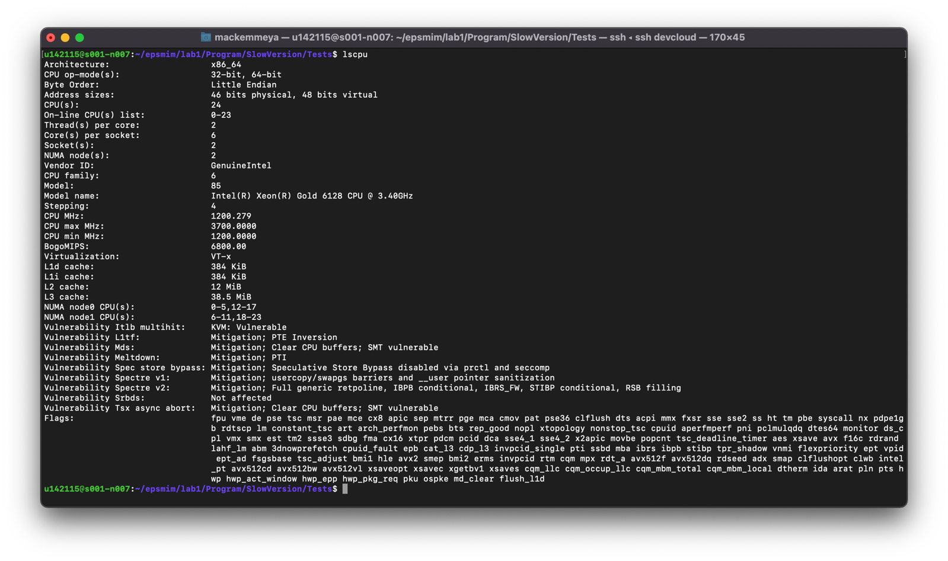

# Приложение 5. *Замеры программ*

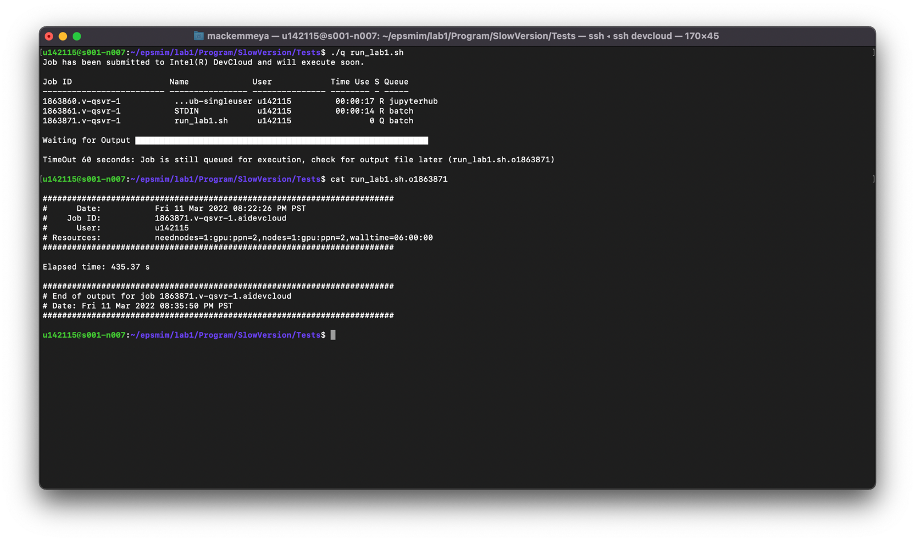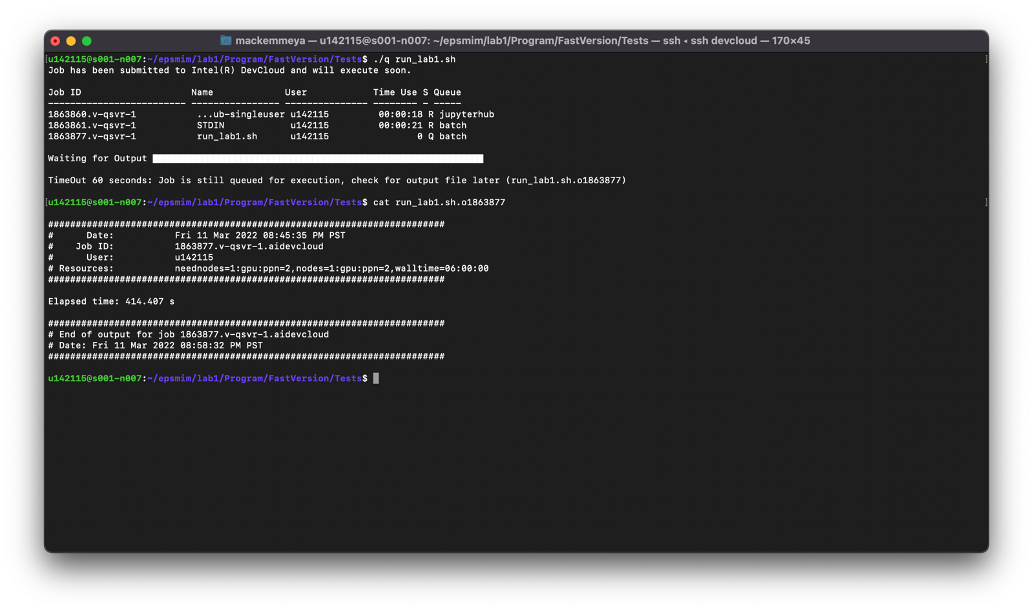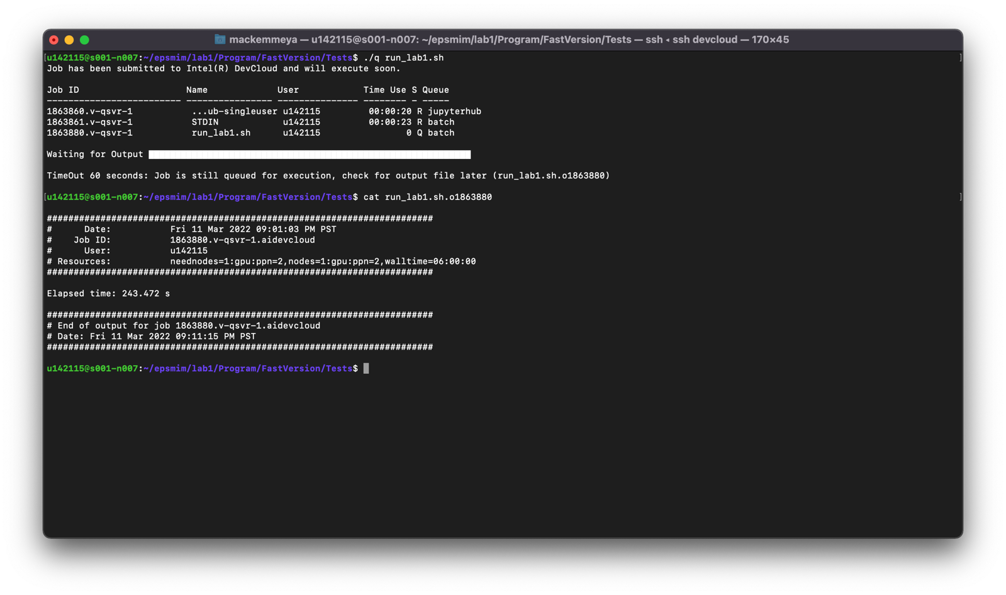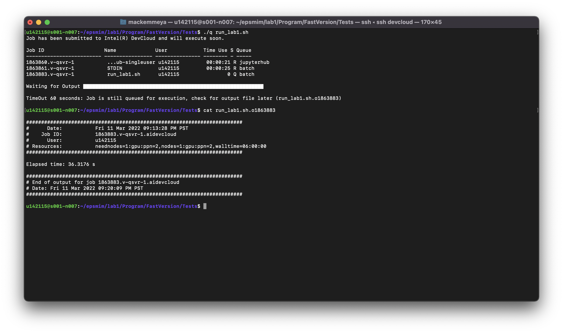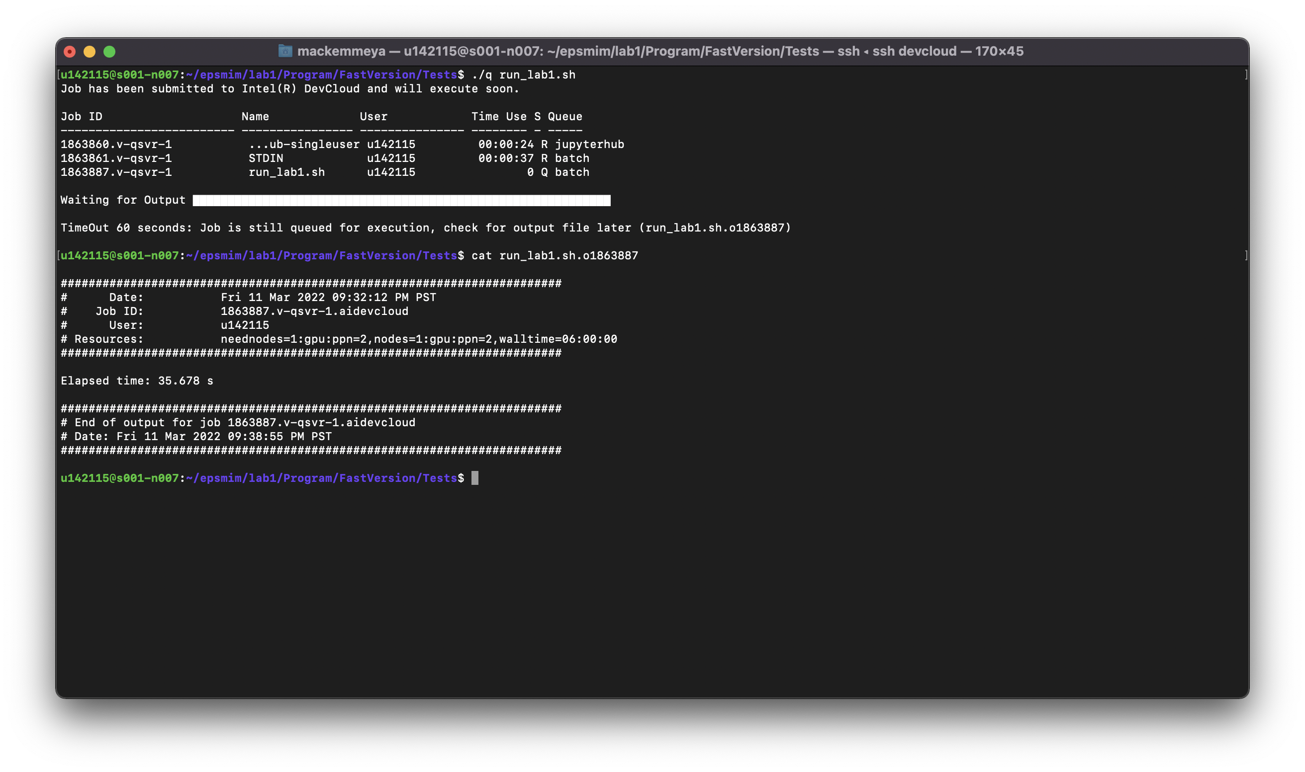

# Приложение 6. *Граф вызовов функций*

С циклами:

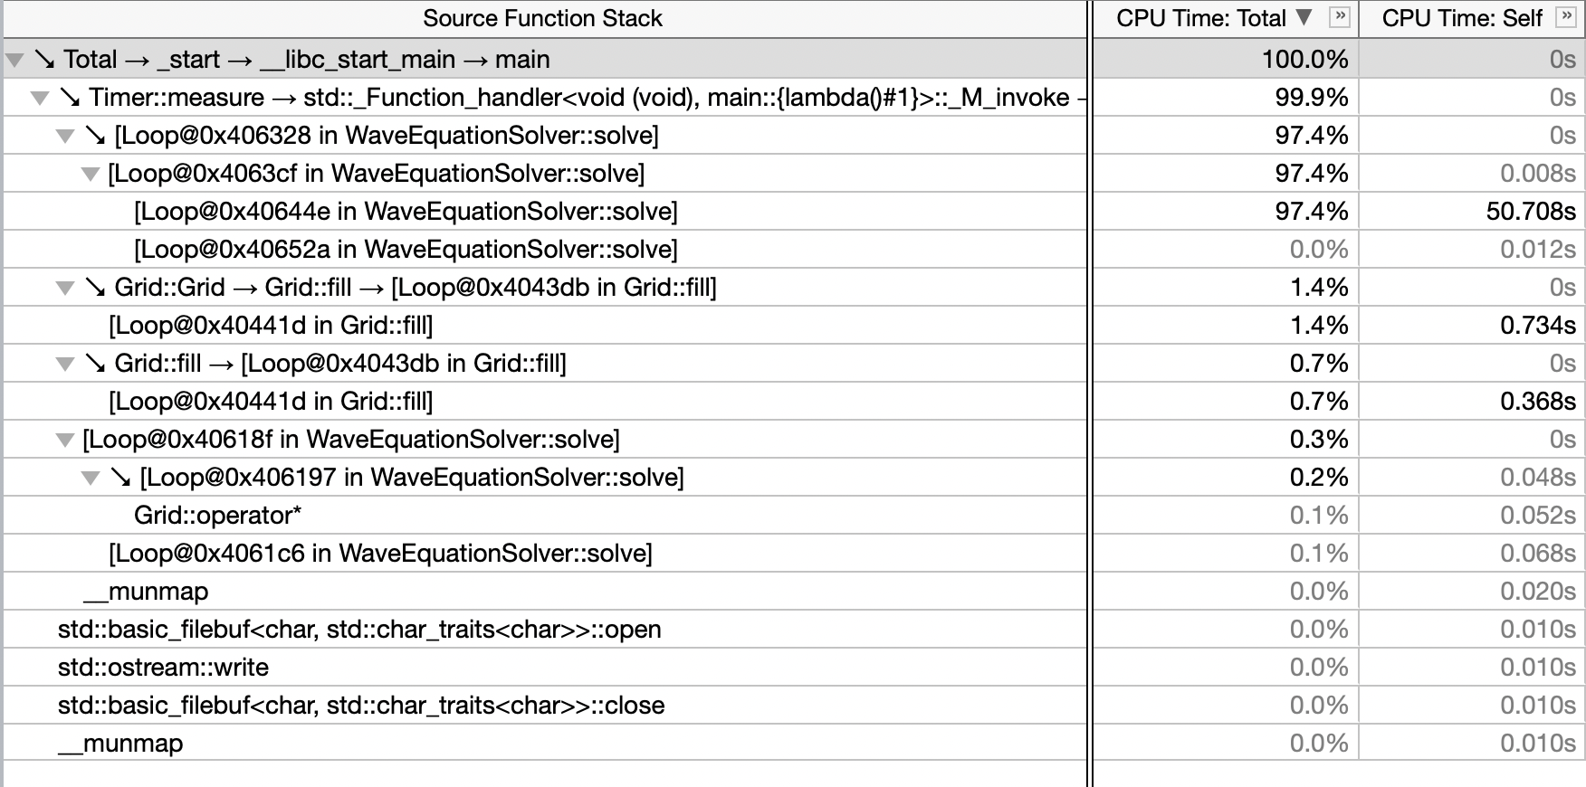

Без циклов:

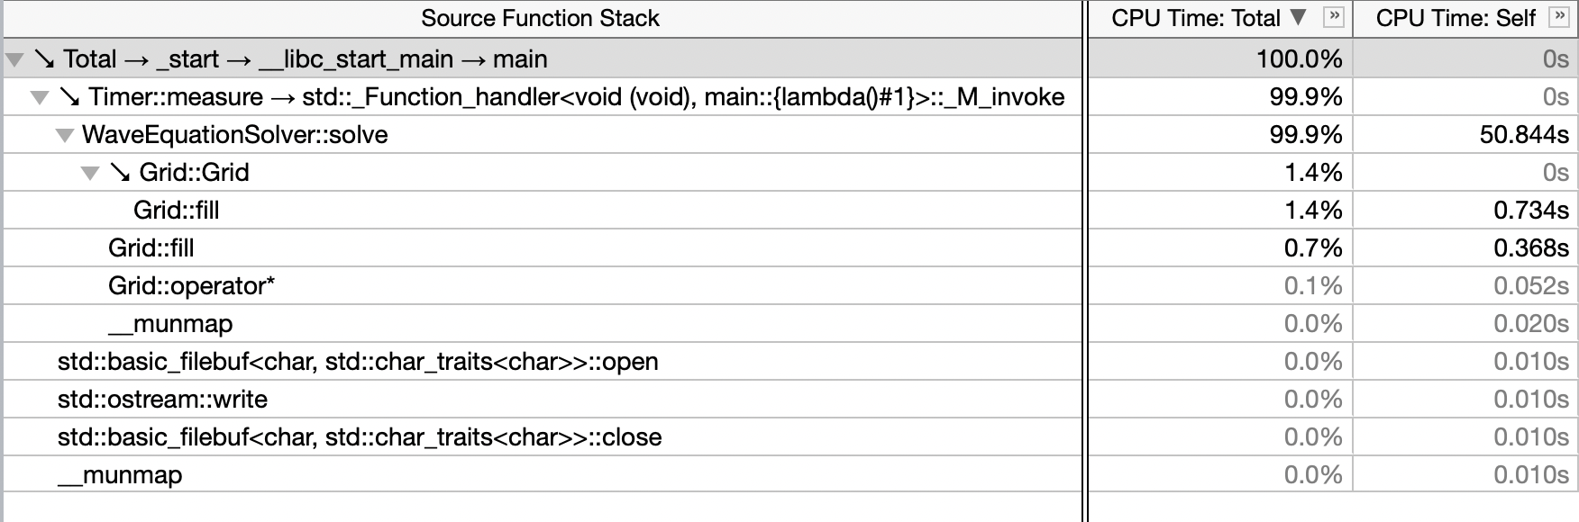

# Приложение 7. *«Горячие точки»*

С циклами:

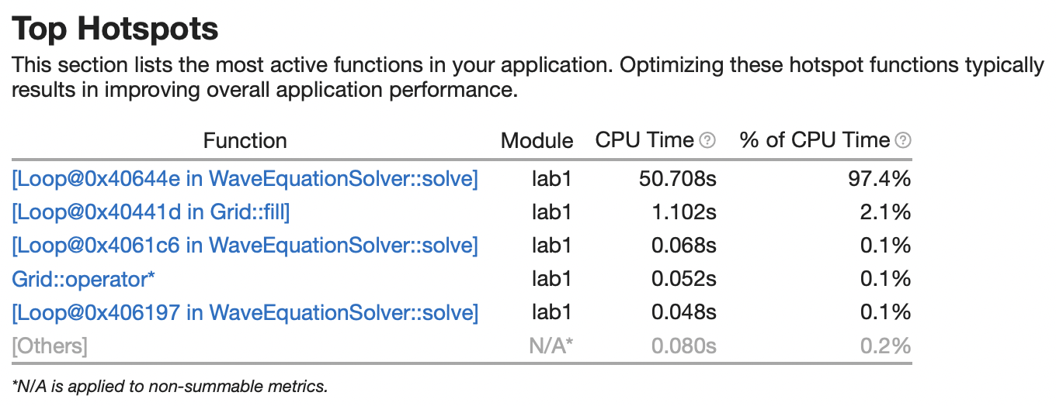

Без циклов:

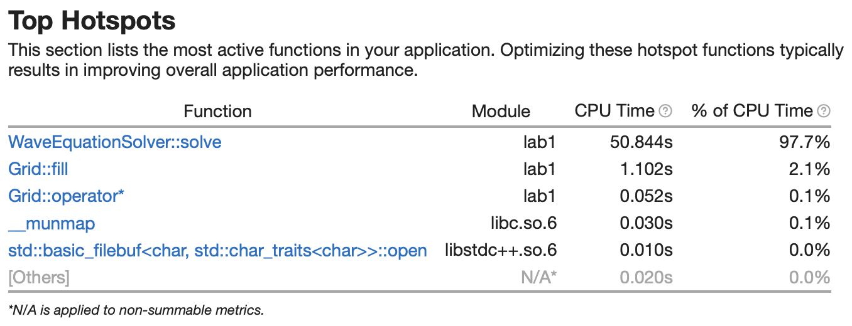

# Приложение 8. *Ассемблерный листинг*

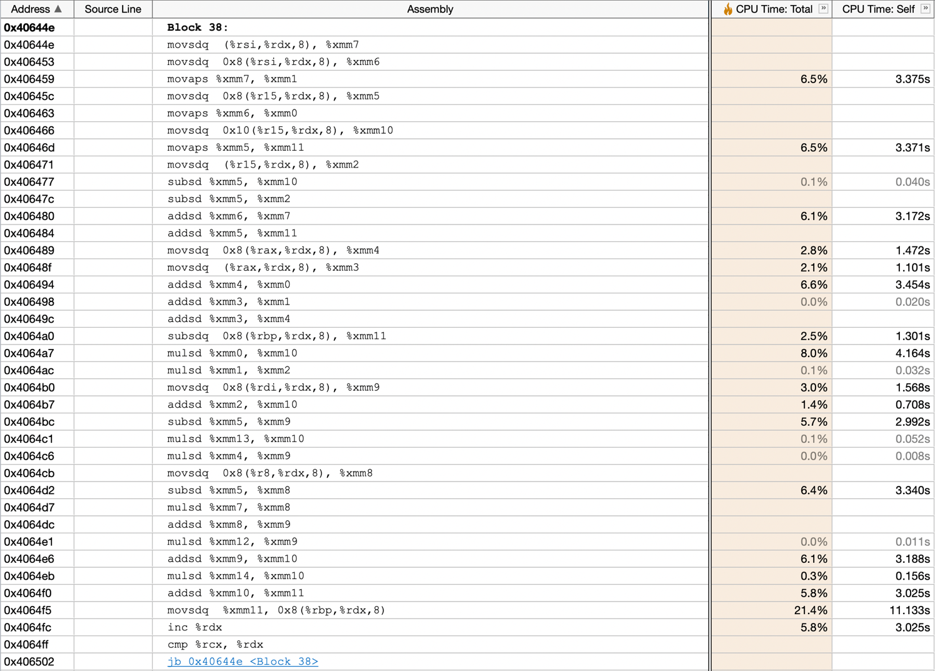

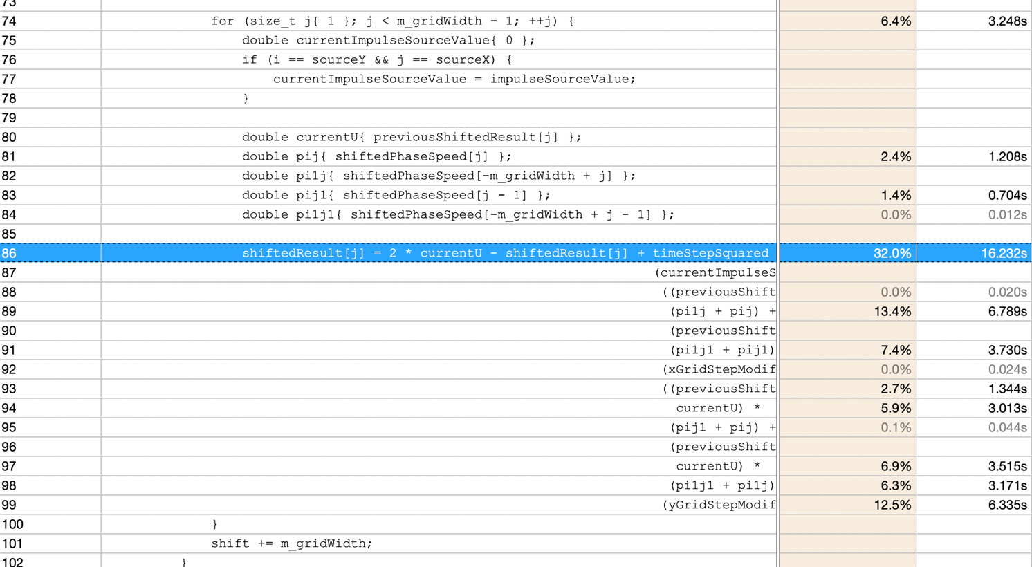

# Приложение 9. *Характеристики исполнения программы*

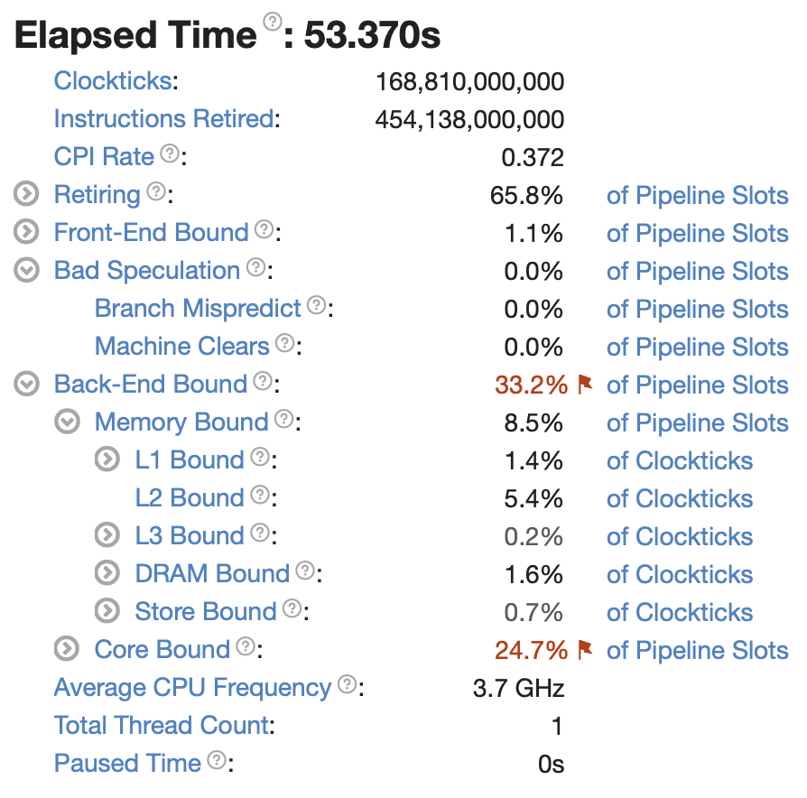

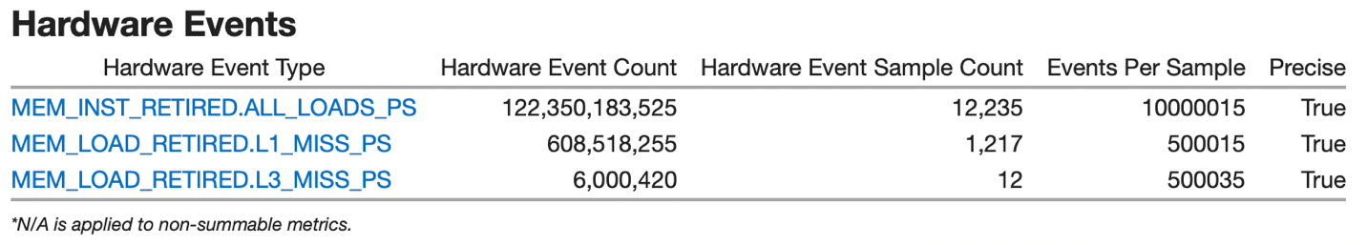

# Приложение 10. *Roofline-модель*

